# Aşağıda simülasyon ayarları ile ilgili özet bilgiler yer almaktadır.

Simulasyonumuz 3 boyutlu oyun alt yapısı kullanılarak hem mevcut metrobüs seyehat modelini hem de önerilen seyehat modelini karşılaştırmalı olarak göstermektedir.

Örnek simülasyon görüntüsü aşağıda yer almaktadır.

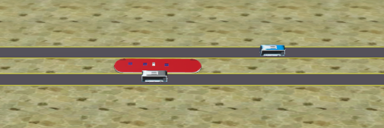

Görüldüğü gibi iki adet yol ve ortada durak yer almaktadır. Mavi otobüsün yer aldığı üst kısımdaki yol yeni önerilen modeli, gri otobüsün yer aldığı yol ise mevcut modeli göstermektedir.

Simulasyon ayarları ile durakların konumları, renkleri, kaç adet otobüs bulunacağı, otobüslerin gönderilme frekansı, durakta bekleme süreleri belirlenebilmektedir.

## Simulasyon programı aşağıda görülen dosyalardan oluşmaktadır.

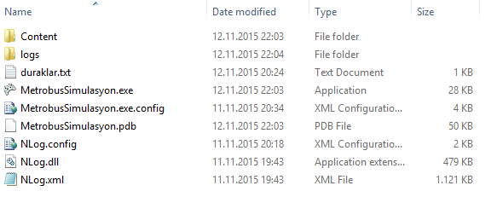

Simulasyonu çalıştırmadan önce ayarları düzenlemelisiniz. Ayarlar **MetrobusSimulasyon.exe.config** dosyasında yer almaktadır.

Config dosyamızın bizi ilgilendiren kısmı aşağıdaki görülmektedir.

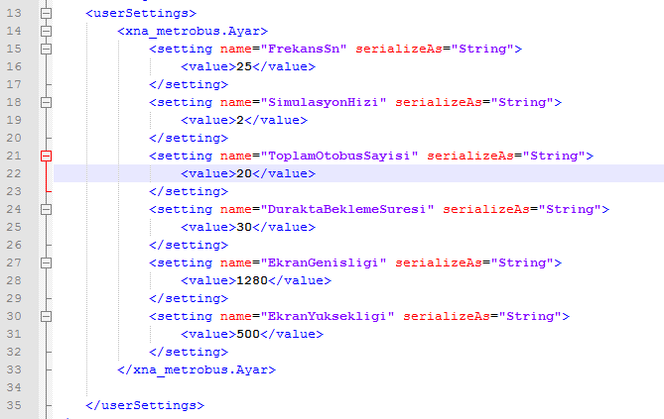

FrekansSn: Kaç saniyede bir otobüs gönderileceğini belirler. Her seferinde her iki yola da birer tane otobüs gönderilir. Üst tarafta yer alan önerilen modelin yer aldığı yola kırmızı ve mavi olacak şekilde sırayla otobüs gönderilir. Sistem her otobüse de isim vermektedir. Örnek: 1M, 1K, 2G gibi. 1M -> 1 numaralı mavi otobüsü ifade etmektedir.

SimulasyonHizi: 2->2 kat hızlı oynat demektir. 1 yazarsanız otobüsler gerçek hayatta olduğu gibi davranır. Örneğin durakta bekleme süresini 30sn olarak ayarlamışsanız, simülasyon hızına 3 yazmanız otobüslerin durakta 10sn beklemesine neden olur. Her şey 3 kat hızlı gerçekleşir. Bu ayara 10dan fazla değer girmek simülasyonun hatalı çalışmasına neden olabilir.

ToplamOtobusSayisi: Her bir yola gönderilecek toplam otobüs sayısını belirler.

DuraktaBeklemeSuresi: Saniye cinsinden değer giriniz.

# Durakları ayarlama

Durak bilgileri simülasyon dosyalarının arasındaki duraklar.txt dosyasında yer almaktadır. Bu dosyanın içeriğinin örneği aşağıdaki gibidir.

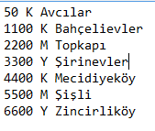

Her satırda bir durak bilgisi yer almalıdır.

Durak bilgisi ;

* Durağın metre cinsinden konumu
* Durağın rengini ifade eden harf
* Durak adından oluşmaktadır.

Bu bilgiler arasında tek boşluk karakteri (space) olmalıdır. Durak renkleri (K)ırmızı, (M)avi, (Y)eşil olabilir. Yeşil renk yoğun durakları ifade eder. Bildiğiniz gibi modelimizde yeşil duraklarda hem mavi otobüsler hem kırmızı otobüsler durmaktadır.

Simulasyon içerisinde durak isimlerini ne yazıkki şimdilik gösterememekteyiz. Ancak durak isimleri log kayıtlarında yer aldığından düzgün girmek faydalı olacaktır.

# Log kayıtları

Simulasyon programı her çalışmasında gerçekleşen olayları kaydetmektedir. Bu bilgilere simülasyon dosyaları arasında yer alan logs klasörü içinden ulaşabilirsiniz.

# Klavye

Simulasyon programı içinde sanki helikopterle gezer gibi dolaşabilirsiniz.

Yukarı: Yola yaklaş

Aşağı: Yoldan uzaklaş

Sağ: Yolun sonuna doğru git

Sol: Yolun başına doğru git.

Numpad +: Basılı tuttuğunuzda kamera hızını artar

Numpad -: Basılı tuttuğunuzda kamera hızı azalır